HMS-UKE
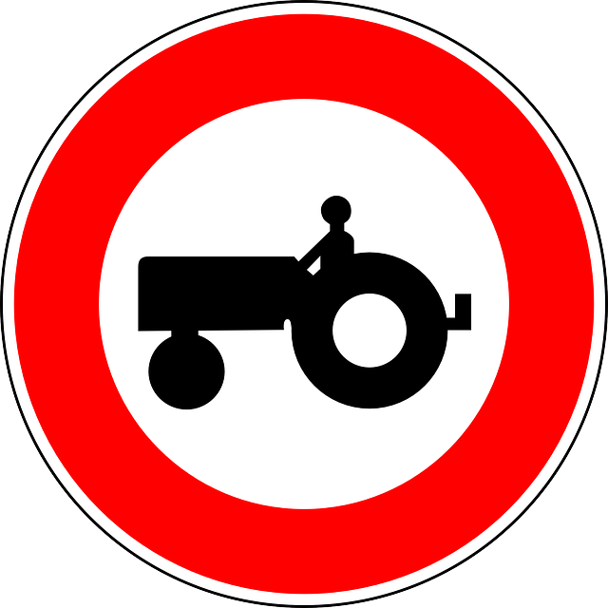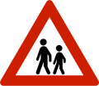
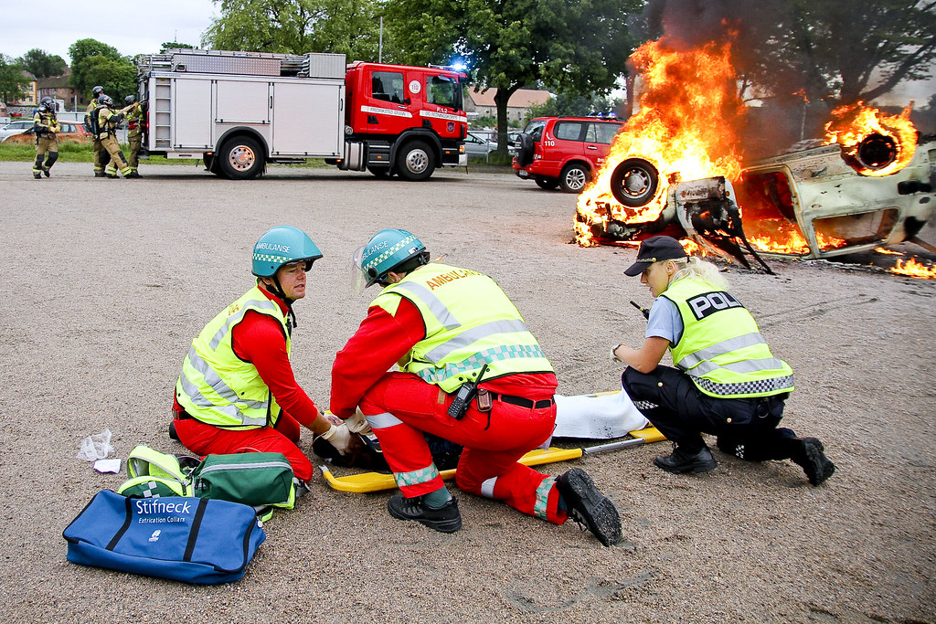
HAKKESPETT 2020
MANDAG 12.10 | TIRSDAG 13.10 | ONSDAG 14.10 | TORSDAG 15.10 | FREDAG 16.10
Trafikk-dag.  Vi jobber med hvordan vi skal oppføre oss ute i trafikken.  Hva betyr de forskjellige skiltene?  Hvorfor er det lurt med refleks? | Vi jobber med førstehjelp.  Henry førstehjelp er med oss i skogen. Vi skal lære oss litt enkel førstehjelp. Gå på redningsaksjon og plastre og bandasjere. | Vi sjekker litt nøyere hva politiet gjør.  Hvorfor trenger vi politi, og hva gjør de egentlig? | Brannverndag.  Vi leser boka: «Det brenner i løvetannveien» Går gjennom rutinene våre hvis det skulle begynne å brenne i skogen og kanskje blir det en brannøvelse også. | Vi jobber videre med brannvern.  Brannvesenet kommer på besøk i barnehagen kl. 12, vi går dit og hilser på.
Vi hører sanger fra cd`n til Tarkus og går en tur på trafikk-skilt-bingo |  |  | Send med ekstra sokker

Felles for hele uka: Vi øver på Bæ-bu-sangen, og satser på å lære oss telefonnumrene til alle nødetater. (Teksten er på baksiden)

